 | 文 档 编 号 | 产品版本 | 密级
 | SJTU-RJ-2018-5-25-01 | V1.3 | 保密
 | 项目名称： 基于海量真实数据的智能口令管理系统 |  | 共23页

基于海量真实数据的智能口令管理系统项目用户使用说明书
(仅供内部使用)

文 档 作 者： 尹凯涛 崔泓睿 日期：2018/05/25
审 核 人 员： 沙金锐 王靖康 日期：2018/05/25
批 准 人 员： 崔泓睿 日期：2018/05/25



Error: Reference source not found信息安全工程学院
版权所有 不得复制

目录

目录 2
摘要 3
版本历史 4
项目小组 4
1．引言 5
1.1编写目的 5
1.2项目背景 5
1.3定义 5
1.4参考资料 6
2．软件概述 6
2.1目标 6
2.2功能 7
2.3性能 7
3．运行环境 8
3.1硬件 8
3.2支持软件 8
4.使用说明 8
4.1安装和初始化 8
4.2输入 9
4.2.1数据背景 9
4.2.2数据格式 10
4.2.3输入举例 11
4.3输出 13
4.3.1数据背景 13
4.3.2数据格式 13
4.3.3举例 13
4.4出错和恢复 14
4.5求助查询 15
5.运行说明 15
5.1运行表 15
5.2运行步骤 16
5.2.1操作信息 16
5.2.2输入/输出文件 16
5.2.3启动或恢复过程 16
6. 非常规过程 16
7.操作命令一览表 17
8. 程序文件（命令文件）和数据文件一览表 17
9. 用户操作举例 18

摘要
当今时代，科学技术日新月异。用户需要记住大量的账号和口令，比如网站账号，银行账户，社保卡等。出于安全方面的考虑，用户不会在所有的场合使用相同的账号和口令，为了让用户生成足够复杂足够安全的口令的同时又省去记忆的烦恼，口令管理器孕育而生。通过前期调研，我们发现现有的口令管理器只完成了口令管理以及简单的保存功能，通过在相同试验环境下，对现有的口令管理器进行模拟攻击，发现部分口令管理器存储口令的形式过于简单，且在云端均已明文对口令进行存储，此外我们发现现有的产品功能较为单一，不能实现与用户的交互。在当今的大数据时代，云计算由于成本低、资源利用率高等优势，得到了大规模的应用。但在云数据安全存储方面，依然面临着众多需要解决的问题，如以对云服务器的不信任为前提，加密数据成为必选项，在安全形势日益严峻的背景下，这些问题吸引了众多研究者的兴趣。
针对上述问题，本项目构建了基于海量真实数据的智能口令管理系统。本系统将实现对于用户口令进行本地与云端两重同步及管理，其中对于云端同步加密存储口令。本系统将通过对海量真实口令数据挖掘得到的口令特征对口令安全性进行评级，并通过不同层次级别的可视化，能够方便用户更好地了解口令关联、口令特征、个人信息泄露等实现安全威胁可视化，从而高效安全地管理口令，还能增加定时更新口令建议机制。

关键词: 口令管理 安全评级 数据挖掘 安全威胁可视化 云端同步 加密存储

版本历史
姓名 | 日期 | 更改内容 | 版本
尹凯涛 | 2018/5/25 | 创建文档 | V1.0
崔泓睿 | 2018/5/25 | 审核、修改文档 | V1.1
王靖康 | 2018/5/25 | 审核、修改文档 | V1.2
沙金锐 | 2018/5/25 | 审核、修改文档 | V1.3

项目小组
职务 | 姓名 | 学号 | 职责
组长 | 崔泓睿 | 515030910006 | 协调工作 编写代码 撰写文档
组员 | 王靖康 | 515030910059 | 编写代码 撰写文档
组员 | 尹凯涛 | 515080910013 | 编写代码 撰写文档
组员 | 沙金锐 | 515030910060 | 编写代码 撰写文档

1．引言

1.1编写目的
本文档为详细设计阶段的测试计划，详细提供了每个模块中每项单元的测试计划，而后针对计划中提出的每一项测试，都详细给出了说明，包括每一个功能输入、输出等信息。最后，本文给出了测试标准和范围，使得测试员能够对测试结果能够进行客观的评价。通过详细的说明，应该能够明确测试用例、测试过程和条件，发现系统开发过程中的不当之处，为后续系统测试阶段提供依据。
本文档供测试人员在测试的时候作为依据。程序开发人员也可以作为参考了解测试的内容和方法。

1.2项目背景
- 项目名称：基于海量真实数据的智能口令管理系统
- 项目的任务提出者：崔泓睿、尹凯涛、王靖康、沙金锐
- 项目的任务开发者：崔泓睿、尹凯涛、王靖康、沙金锐
- 项目用户：PC端用户
- 实现软件的单位；应用软件课程设计小组
- 项目与其他软件或其他系统的关系：本项目实现了对于口令强度和安全性的评估与建议功能，也实现了不同层次级别的可视化，方便用户更好的了解口令关联，口令特征，个人信息泄露等功能，这是市场上现有口令管理软件所缺失的，而且由于口令文件泄露事件频频发生，用户必须假设自己的口令哈希文件会最终被攻击者所获取，那么口令的安全性就依赖于字典攻击的复杂度，因此我们认为在此情况下，对于口令强度的评估与提升建议就显得尤为重要。

1.3定义
数据挖掘：从大量的数据中通过算法搜索隐藏于其中信息的过程。
字典攻击：在破解密码或密钥时，逐一尝试用户自定义词典中的可能密码（单词或短语）的攻击方式。

1.4参考资料
[1] R. Biddle, M. Mannan, P. van Oorschot, and T. Whalen. User study, analysis, and usable security of passwords based on digital objects. IEEE Transactions on Information Forensics and Security (TIFS), 6(3):970–979, Sept. 2011.
[2] Li Z W, He W, Akhawe D, Song D. The emperor’s new password manager: Security analysis of web-based password managers. In Proc. the 23rd USENIX Conf. Security Symp., August 2014, pp.465-479.
[3] Zhang Y Q, Monrose F, Reiter M K. The security of modern password expiration: An algorithmic framework and empirical analysis. In Proc. the 17th ACM Conf. Computer and Communications Security, October 2010, pp.176-186.
[4] G.S Liu, W.D Qiu, K.M and J.H Li, “Password Vulnerability Assessment and Recovery Based on Rules Mined from Large-Scale Real Data” Chinese Journal of Computers, vol. 36, no. 5, pp. 947-956, 2015.
[5] Ma, J., Yang, W., Luo, M. and Li, N. A study of probabilistic password models. In Proc. IEEE Symp. Security & Privacy, 2015.

2．软件概述

2.1目标
本系统的目标是提供一个功能全面、高效安全的口令管理系统。
1.本系统开发人员基于海量真实的一点六亿条口令进行数据挖掘，得到了口令特征。
2.本系统通过本地和云端双加密存储的方式保证口令的安全性，其中在云端以加密数据的形式进行存储，有效的避免了对云服务器的不信任导致的安全隐患。
3.利用了多层级可视化的方式，直观的让用户明白当前口令的安全评级，并进行相应的修改，针对不同口令设置一个安全有效周期，在周期结束之前会提示用户进行口令的更换。
4.比较同类口令管理系统，本系统扁平化的风格界面布局更符合当下的潮流，美观清晰的界面可以给使用者愉快的体验，以提高使用效率。

2.2功能
名称 | 功能
软件设置管理 | 设置软件更新策略、更改软件外观、更改软件的自动锁定策略、更改软件的存储设置
口令管理模块 | 进行口令项的编辑、进行口令项的管理、进行口令项的查找
加密KDBX读写模块 | 所有口令项存入一个加密文件中、从加密文件中读取口令项
智能评估系统 | 进行口令强度评级、口令周期评估、口令强度可视化

2.3性能
数据精确度：
输入为字符串类型，精度以字符计。
输出为字符串或者数字，精度视具体数据类型而定。
处理数据的精度，若数据为文字，则按照字符串的精度处理，若数据为数字，则按具体数据类型处理。
响应时间：
不涉及数据计算等复杂问题，根据计算机性能不同，最长响应时间不超过1s
处理时间：
不涉及数据计算等复杂问题，根据计算机性能不同，最长响应时间不超过1s
数据传输时间：
涉及将口令在云端进行存储，根据阿里云服务器的平均性能来看，最长响应时间不超过1s

灵活性：
用户可以通过软件左侧栏的快速导航进入各个功能模块。在功能模块的切换时，即使某个功能模块使用到一半的情况下仍能快速通过左侧栏进行快速切换，有较强的灵活性。

3．运行环境

3.1硬件
- 计算机型号：Lenovo Windows7 PC
- 主存容量：1GB
- 外存储器：100GB
- 输入输出设备：键盘，鼠标，显示屏
- 数据传输设备：无

3.2支持软件
- 操作系统名称及版本号：Windows 7及以上
- 服务器：阿里云服务器
- 数据库管理系统的名称及版本号：SQL Server 2012、Google Driver

4.使用说明

4.1安装和初始化
4.1.1安装
直接运行KeyVis安装包，根据安装导引即可成功KeyVis。
4.1.2 初始化
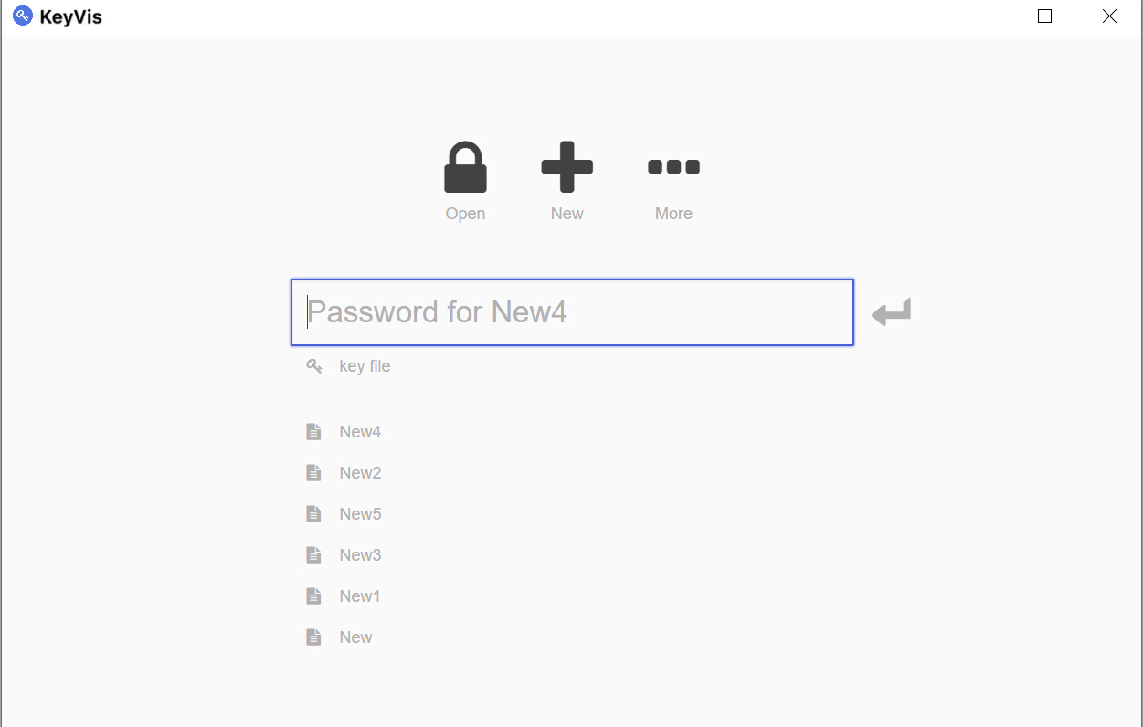

4.2输入

4.2.1数据背景
数据来源：设置软件更新策略、更改软件外观、更改软件的自动锁定策略、更改软件的存储设置
存储模块：软件设置管理
出现频度：高

数据来源：进行口令项的编辑、进行口令项的管理、进行口令项的查找
存储模块：口令管理模块
出现频度：高

数据来源：所有口令项存入一个加密文件中、从加密文件中读取口令项
存储模块：加密KDBX读写模块
出现频度：高

数据来源：进行口令强度评级、口令周期评估、口令强度可视化
存储模块：智能评估系统
出现频度：高

4.2.2数据格式
基本表 | 标识名称 | 说明 | 类型 | 值域 | 备注
EntryList | Id | 条目标识，作为EntryList表的主码，唯一标识一个口令条目 | Int | 4 | 自动生成
EntryList | User | 用户名称 | string | 100 | 空字符串
EntryList | Password | 口令密码 | string | 100 | 空字符串
EntryList | Website | 账户网页IP地址/域名 | string | 200 | 空字符串
EntryList | Notes | 备注信息 | string | 500 | 空字符串
EntryList | TagID | 条目标签信息 | int | 4 | 空字符串
EntryList | GroupID | 所属组群标识 | int | 4 | 空字符串
EntryList | Created | 创建条目时间 | datetime | 8 | time.time()
EntryList | Updated | 更新条目时间 | datetime | 8 | time.time()
EntryList | Group | 组群分类名称 | string | 100 | 空字符串
EntryList | History | 历史记录 | String | 500 | 空字符串
EntryList | Expires | 口令过期时间 | datetime | 8 | null
GroupList | GroupID | 条目标识，作为GroupList表的主码，唯一标识一个分类组群 | Int | 4 | 自动生成
GroupList | GroupName | 群组名称 | string | 100 | 空字符串
GroupList | Created | 创建组群时间 | datetime | 8 | time.time()
GroupList | Updated | 更新组群时间 | datetime | 8 | time.time()
GroupList | Counts | 组群记录条数 | int | 200 | 0
TagList | TagID | 标签标识，作为TagList表的主码，唯一标识一个标签 | int | 4 | 自动生成
TagList | TagName | 标签名称 | string | 100 | 空字符串
TagList | Created | 创建标签时间 | datetime | 8 | time.time()
TagList | Updated | 更新标签时间 | datetime | 8 | time.time()
TagList | Counts | 标签记录条数 | int | 4 | 0
EncryptList | Methods | 加密算法类型 | string | 50 | “AES”
EncryptList | Key | 数据库口令密码 | string | 100 | “Password”

4.2.3输入举例
首先是口令项的输入，这一级的输入使用标准的文本框控件实现。对于口令项的文本框加上了不进行编辑时使用圆点代替真正字符的属性，而其他字段的文本框都进行普通的显示。
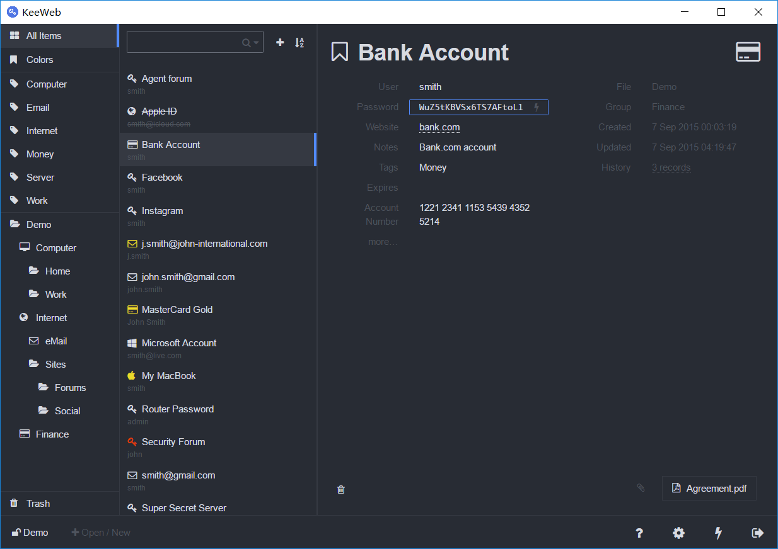
之后是应用设置信息的输入，这一部分的输入是由SettingsView来控制的，其中设置内容大量使用下拉框的设计，因为设置项的选则通常是从一个集合中选择具体一项的形式。
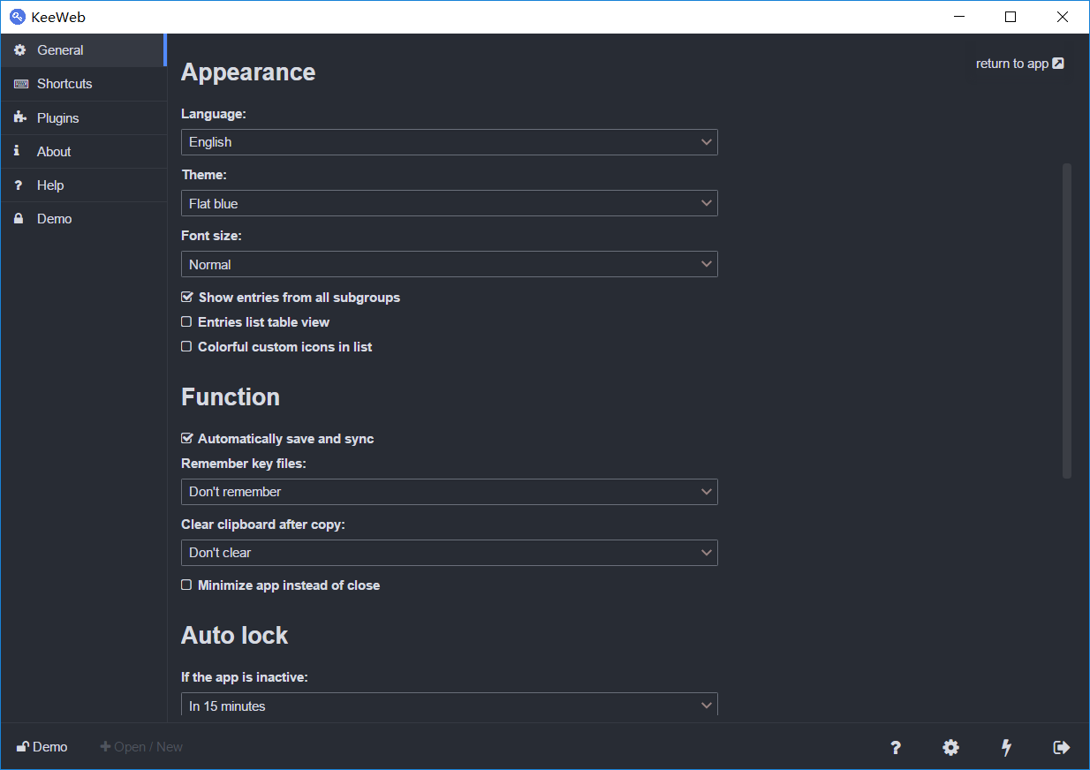
最后是KDBX文件的打开界面，这一部分是由AppView控制的，在这里用户可以使用普通的文件打开对话框的形式打开本地文件，或者是通过使用云存储平台的方式打开云端存储的KDBX文件。
首先是本地文件的打开。
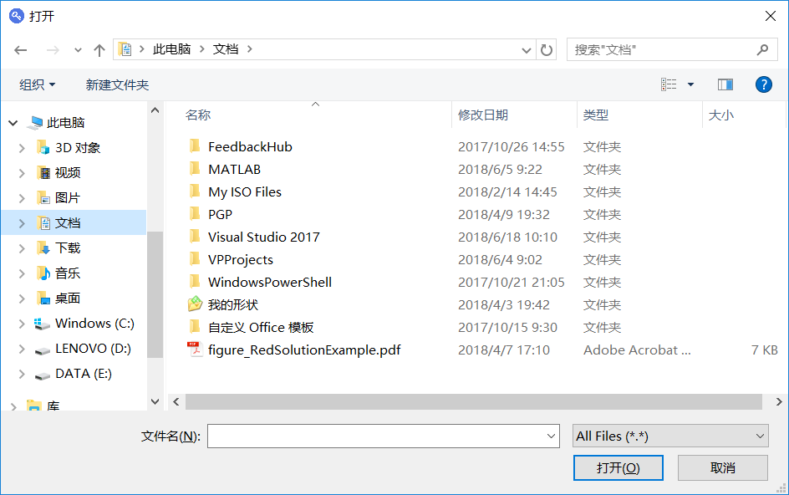
其次是远端文件的打开。
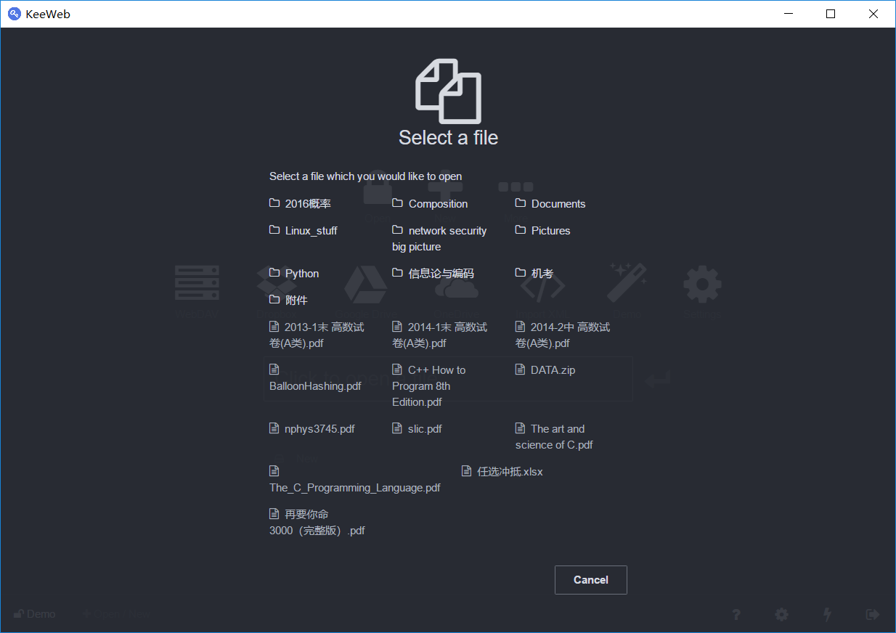

4.3输出

4.3.1数据背景
输出数据的来源：输出都是由输入计算或者汇总得到的
输出数据的去向：机身内存，显示屏
使用频度：高
存放媒体：数据库

4.3.2数据格式
输出都是由输入得到的，所以数据背景和输入一致

4.3.3举例
对于相应口令项的查找结果的查看，应用是以一个列表的形式给出的。比如在下图中，用户输入“apple”，应用返回与apple有关的相应口令项，在一个列表中显示出来。
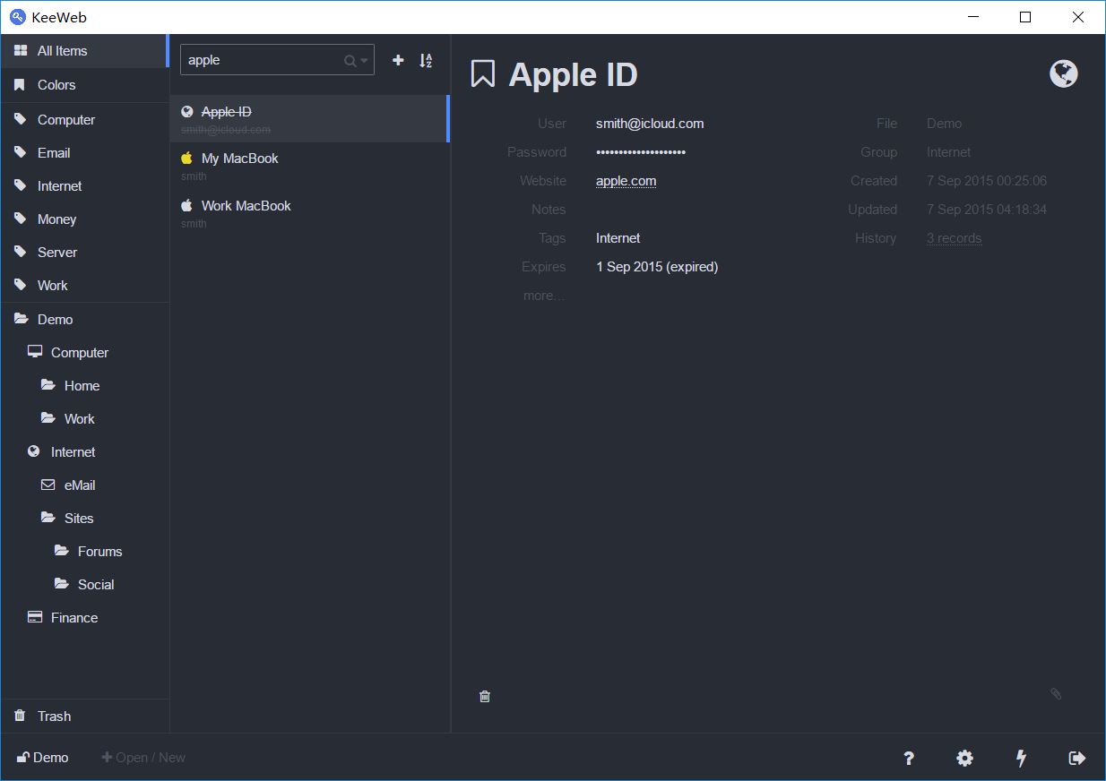
对于文件的输出，应用同样是使用了一个标准文件对话框的形式来指定输出文件，如下图所示。
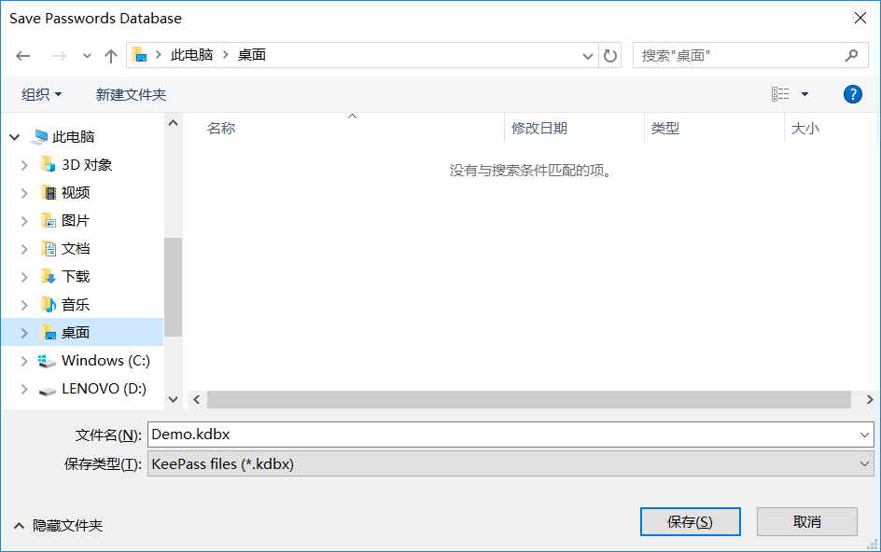

4.4出错和恢复
应用中的出错信息主要有文件覆盖的提示信息、口令项过期的提示信息两种。前者的含义与其他应用中常用的文件覆盖提示的含义相同，这部分操作是由GUI标准库提供的，应用并不处理相应的逻辑。用户遇到这类信息，要检查对应的文件是否是确实是要进行覆盖的，还是点选的操作失误。如果是操作失误的化应该选择取消，然后重新一个新的文件位置。
对于口令过期，应用中是以口令项列表中的删除线或者是过期字段中的过期标志来指示的，如下图所示，Apple ID对应的口令项在列表中有一条删除线，而相应的过期日期中显示已过期的标志。
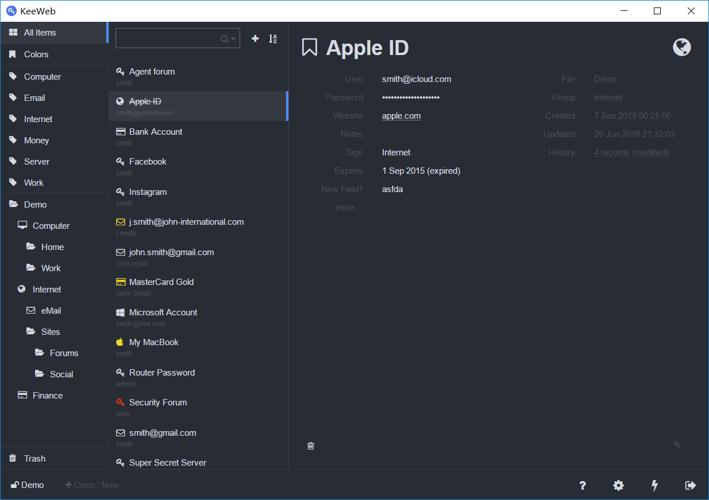
用户在遇到这样的标志时，应该手动去更新相应口令项中的口令，并且重新设置口令过期事件，以便保持口令有足够的强度。

4.5求助查询
可以通过“帮助信息”界面查看本项目组的联系方式。

5.运行说明

5.1运行表
运行情况 | 运行目的
设置软件更新策略 | 测试软件的自动更新功能以及检查更新功能能否正常使用
更改软件外观 | 测试软件的外观设置功能能否正常使用
更改软件的自动锁定策略 | 测试软件的自动锁定设置功能能否正常使用
更改软件的存储设置 | 测试软件的更改云存储设置能否正常使用
进行口令项的编辑 | 测试软件的字段编辑功能能否正常使用
进行口令项的管理 | 测试软件的口令项管理功能能否正常使用
进行口令项的查找 | 测试软件的口令项搜索功能能否正常使用
所有口令项存入一个加密文件中 | 测试软件的KDBX写入功能能否正常使用
从加密文件中读取口令项 | 测试软件的KDBX读取功能能否正常使用
进行口令强度评级 | 测试软件的口令评级功能能否正常使用
口令周期评估 | 测试软件的口令周期评估功能能否正常使用
口令强度可视化 | 测试软件的口令强度可视化功能能否正常使用

5.2运行步骤
运行操作和步骤信息详见4.2.3操作举例

5.2.1操作信息
- 运行目的：完成用户的需求
- 操作要求；按用户使用手册指导的要求完成
- 启动方法；鼠标左键双击KeyVis图标
- 预计运行时间；1毫秒
- 操作命令格式及说明；按用户使用手册知道完成
- 其他事项：无

5.2.2输入/输出文件
输入输出到数据库KeePass。

5.2.3启动或恢复过程
启动：鼠标左键双击KeyVis应用图标。
恢复：鼠标左键双击KeyVis应用图标。

非常规过程
出错处理操作：如遇突发错误程序意外终止，可将程序关闭，或者启动任务管理器关闭相应的进程，然后重新双击KeyVis图标。
维护人员须知的操作和注意事项：维护时请注意不要删除用户原有的数据（一般情况下调试程序不会导致误删）

7.操作命令一览表
无

程序文件（命令文件）和数据文件一览表
主要结构：
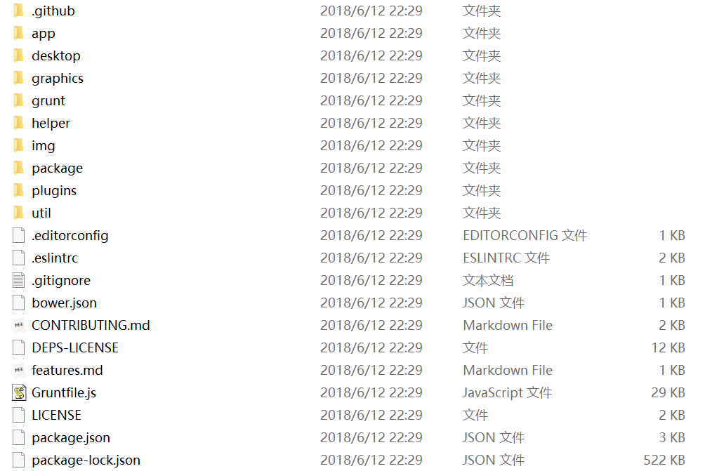

在desktop有KeyVis的启动文件：
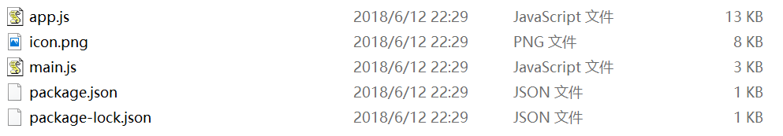

用户操作举例
以下展示一个用户从新建文件，添加口令项到保存文件的全部过程，以便提供对软件使用方式的一个整体演示。
首先用户选择新建文件按钮，如下图所示。
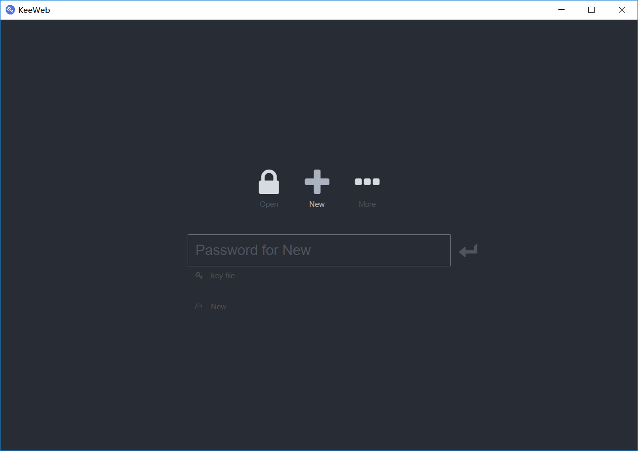
进入软件界面之后，用户可以通过搜索框右边的添加按钮添加口令项，然后进行相应字段的编辑，如下图所示。
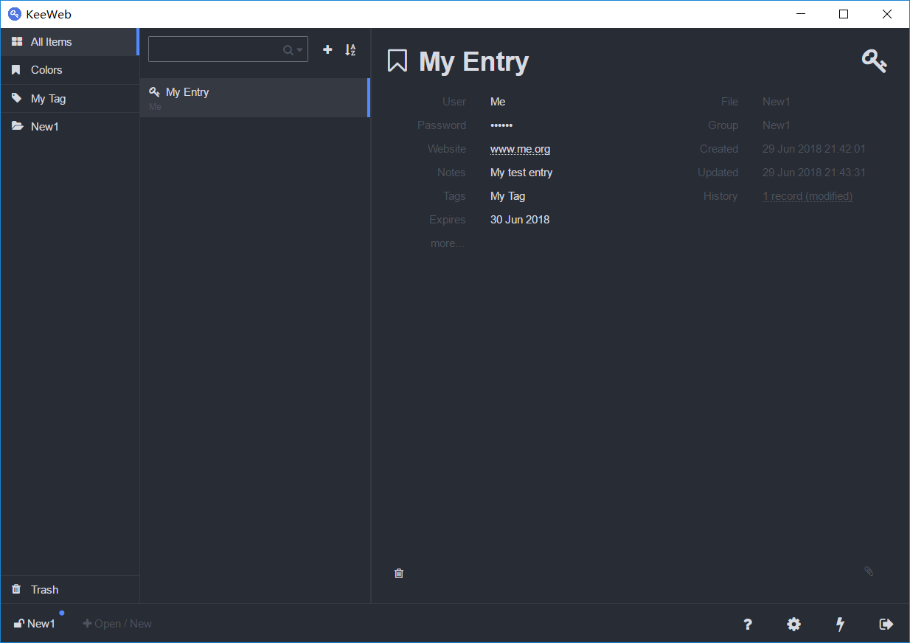
此时应用管理的口令项出现了更新，在状态栏中提示用户当前的操作结果未保存。之后我们通过将新添加的口令项写到一个KDBX文件中来将其长期保存。
进入存储管理界面，在这里可以为KDBX文件设置一个主口令，用于对KDBX文件的加密，从而保证文件的保密性。
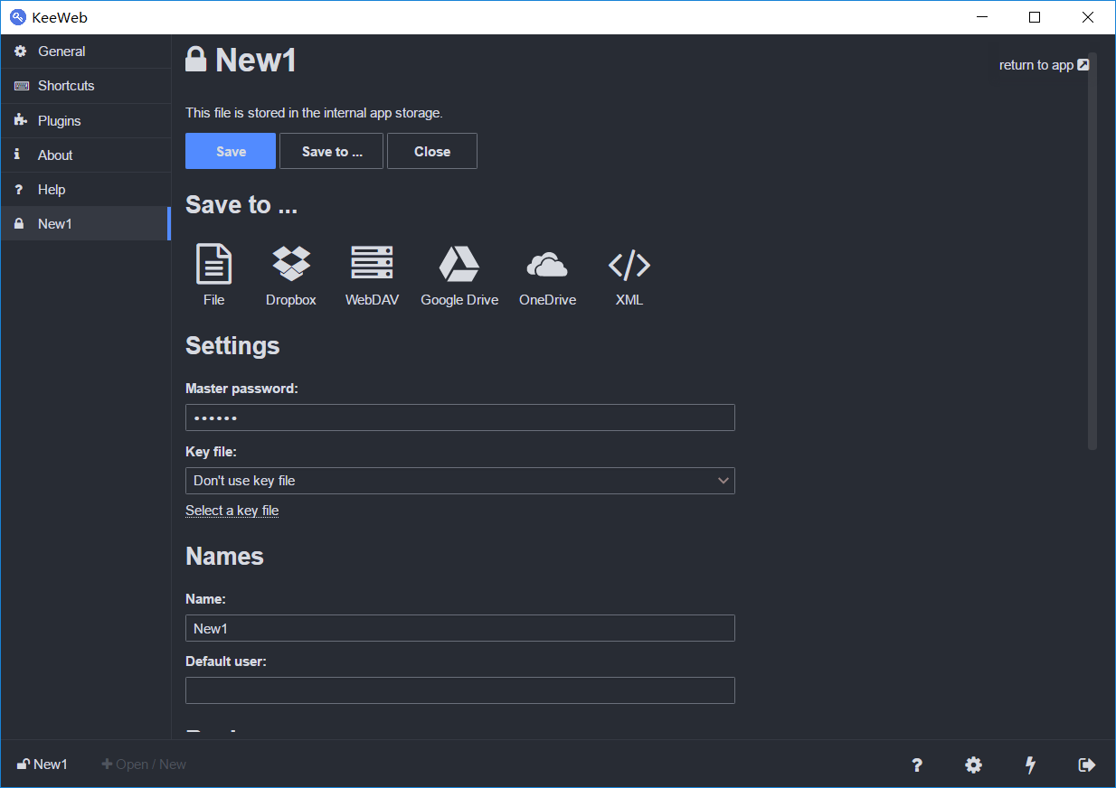
选择Save to，将文件保存到桌面上。如下图所示，文件已经保存在桌面上了。
